En este documento se explican algunas consideraciones sobre el prototipo elaborado para generar reportes de normas para Consultores CMC. Algunos datos utilizados para el prototipo pueden no ser reales.

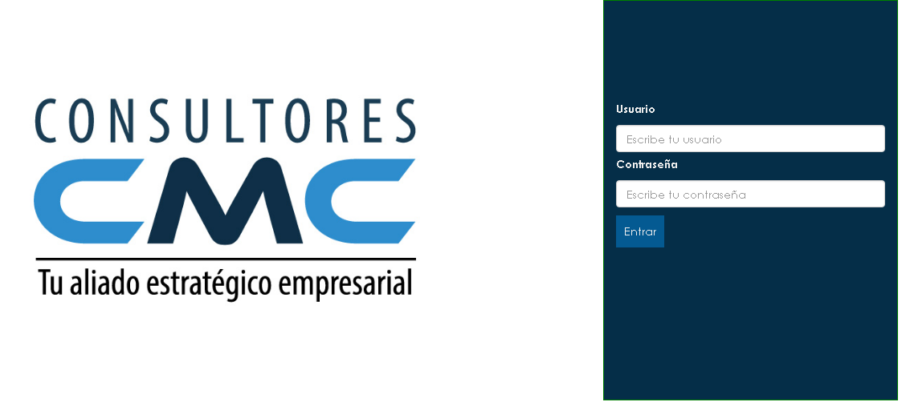

PANTALLA DE LOGIN.

Dando clic en el botón entrar se accede al sistema, no es necesario poner algún usuario o contraseña en particular.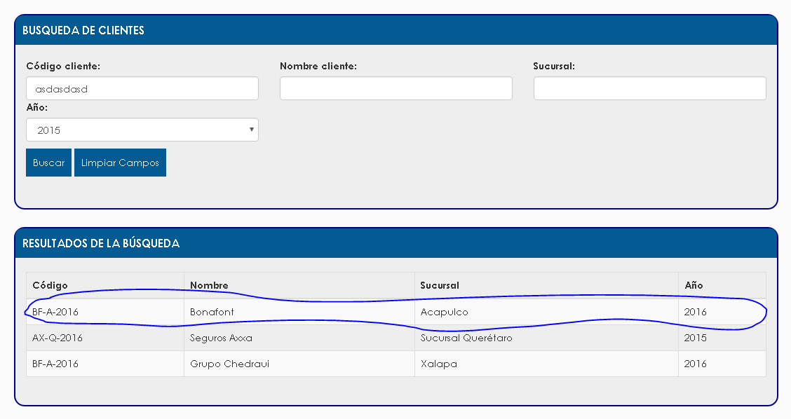

BUSQUEDA DE ALIENTES.

Esta es la primera pantalla que se observa al entrar al sistema, en ella se pueden buscar los clientes registrados y **haciendo clic** sobre uno de los resultados se podrá acceder a el resto del sistema.

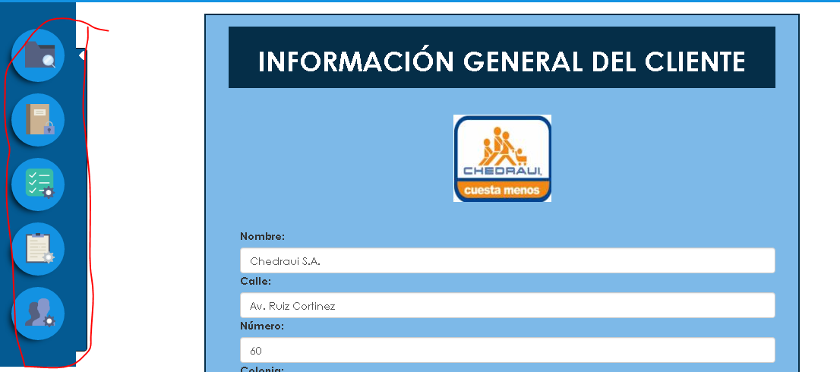

INFORMACIÓN GENERAL.

También utilizada en el prototipo como home, aquí se pueden consultar los datos generales del cliente activo, y, en caso de ser necesario, poder modificarlos para corregir o actualizar los valores.

Como se puede observar en el lado izquierdo de la pantalla aparece una serie de botones utilizados como menús, donde se pueden realizar actividades relativas a la información general del cliente, las normas, las auditorias, el diseño de reportes, y la configuración de los usuarios, respectivamente.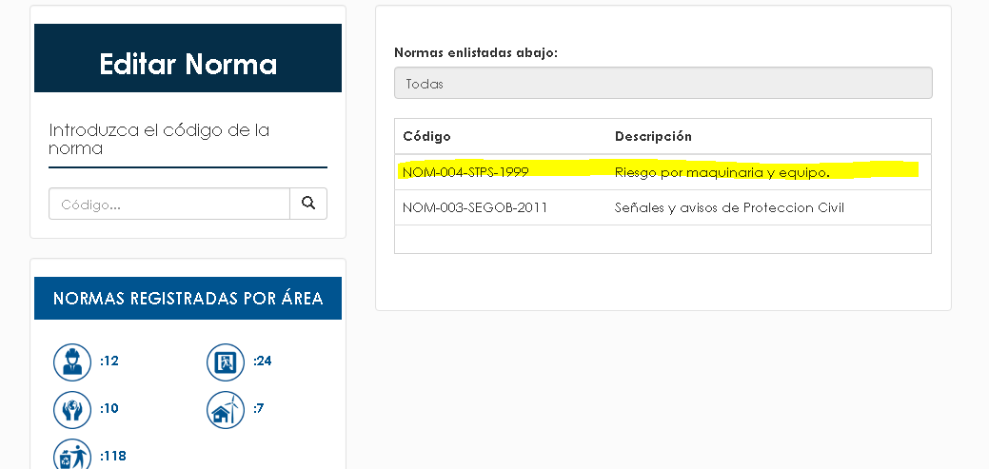

EDITAR NORMA.

Tanto en esta pantalla como en la de registrar norma, aparece una opción de búsqueda de normas, en la tabla resaltada se puede **hacer clic** para acceder a la pantalla en donde se realizan las tareas de editar norma o registrar norma según sea el caso.

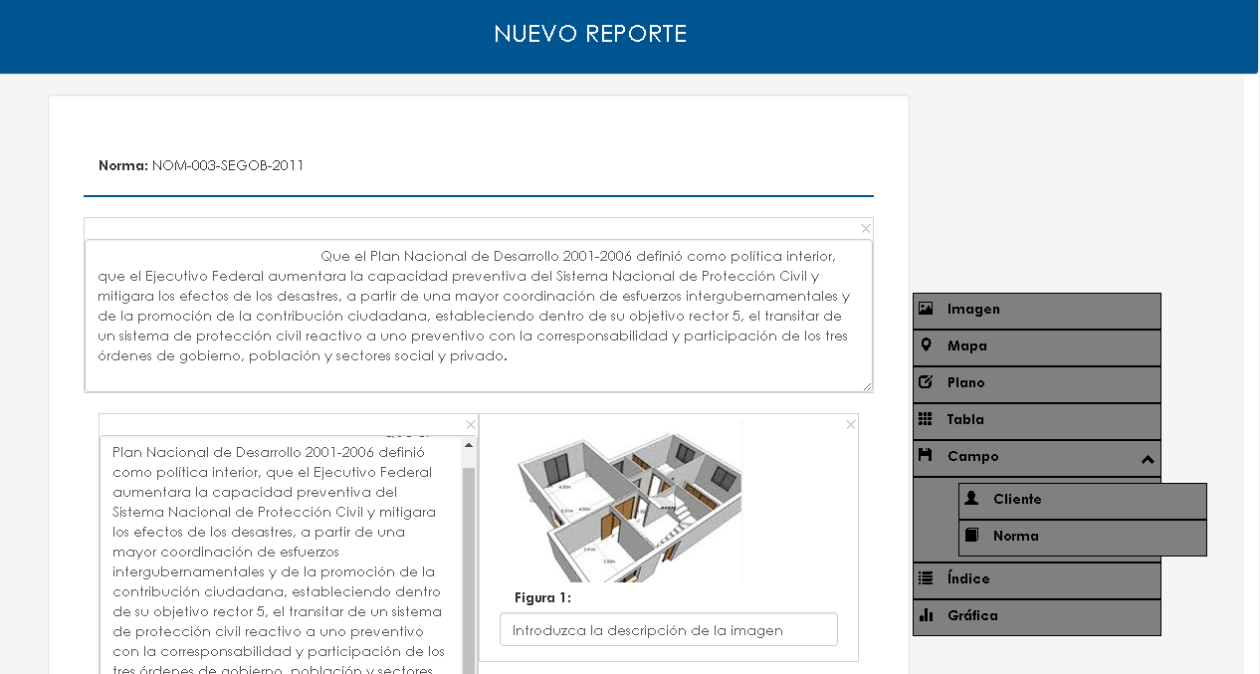

NUEVO REPORTE.

Esta pantalla sólo muestra un ejemplo de lo que podría ser el diseño de reportes, del lado derecho se encuentra un menú del cual se podrán escoger los objetos que se pueden insertar en un reporte.

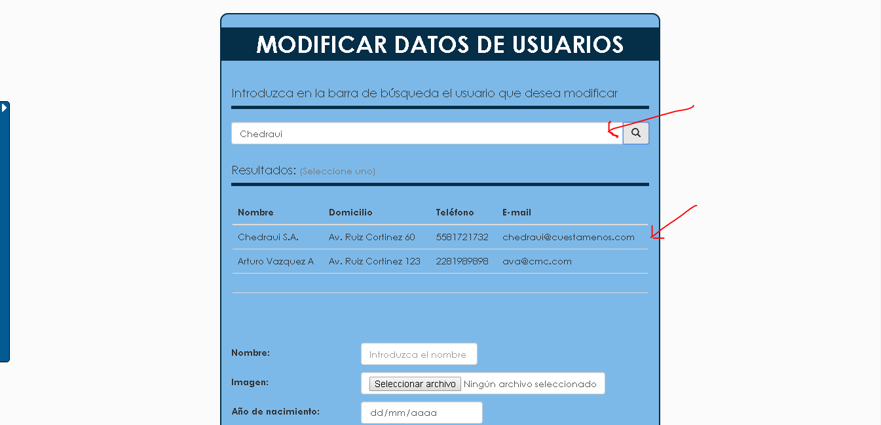

MODIFICACIÓN DE USUARIOS.

Esta pantalla hace una simulación de búsqueda de usuarios, ingresando en el campo de búsqueda la palabra <<Chedraui>> o <<Arturo>> se podrá visualizar en la tabla uno de estos dos usuarios. Una vez obtenidos los resultados, se puede **hacer clic** sobre ellos para desplegar la información en la parte inferior donde se podrán actualizar o modificar lo datos de cualquier usuario.

NOTA.

El módulo de auditorías no fue incluido en el prototipo.